**ПОЯСНИТЕЛЬНАЯ ЗАПИСКА К ПРОЕКТУ**

**1. Название проекта**

The Shadow of Oblivion (RPG Adventure Game)

**2. Автор проекта**

**Никифоров Матвей**

**3. Описание идеи**

RPG-игра, где игрок создает персонажа, сражается с врагами, собирает ресурсы и развивает навыки. Особенность проекта - система "Тени Забвения", которая открывается на высоких уровнях и дает игроку божественные способности. Игра сочетает элементы экшена и пошаговых битв с системой прокачки персонажа.

**4. Описание реализации**

**Основные классы:**

* RPGGame - главный класс, управляющий всем приложением
* Player - игровой персонаж с характеристиками и управлением
* Enemy - враги разных типов (гоблины, орки, драконы)
* BattleSystem - система пошаговых битв
* SkillDialog - диалог выбора навыков в бою

**Интересные приемы реализации:**

* Гибридная боевая система (пошаговые битвы)
* Система навыков с ограничениями по уровню
* "Тень Забвения" - уникальная механика превращения на высоких уровнях
* Динамическая генерация врагов и предметов на карте
* Зеркальное отображение персонажа при изменении направления движения
* Система достижений и истории действий

**5. Описание технологий + необходимые для запуска библиотеки**

**Технологии:**

* Язык программирования: Python
* Библиотека: PyQt6
* База данных: SQLite3
* Графика: PNG спрайты

**Необходимые библиотеки:**

* PyQt6(сторонняя)
* sqlite3(сторонняя)
* sys(встроенная)
* random(встроенная)

**6. Скриншоты**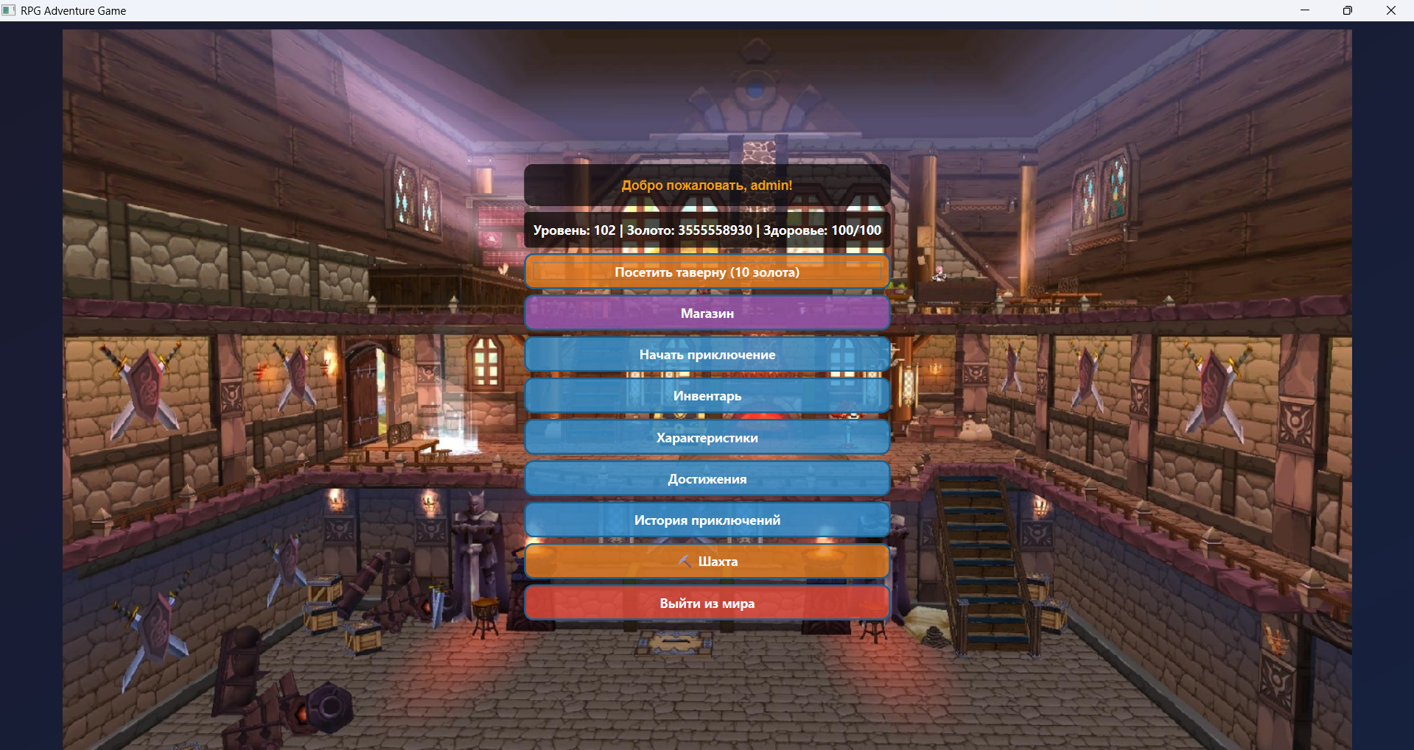

Рис. 1 Главное меню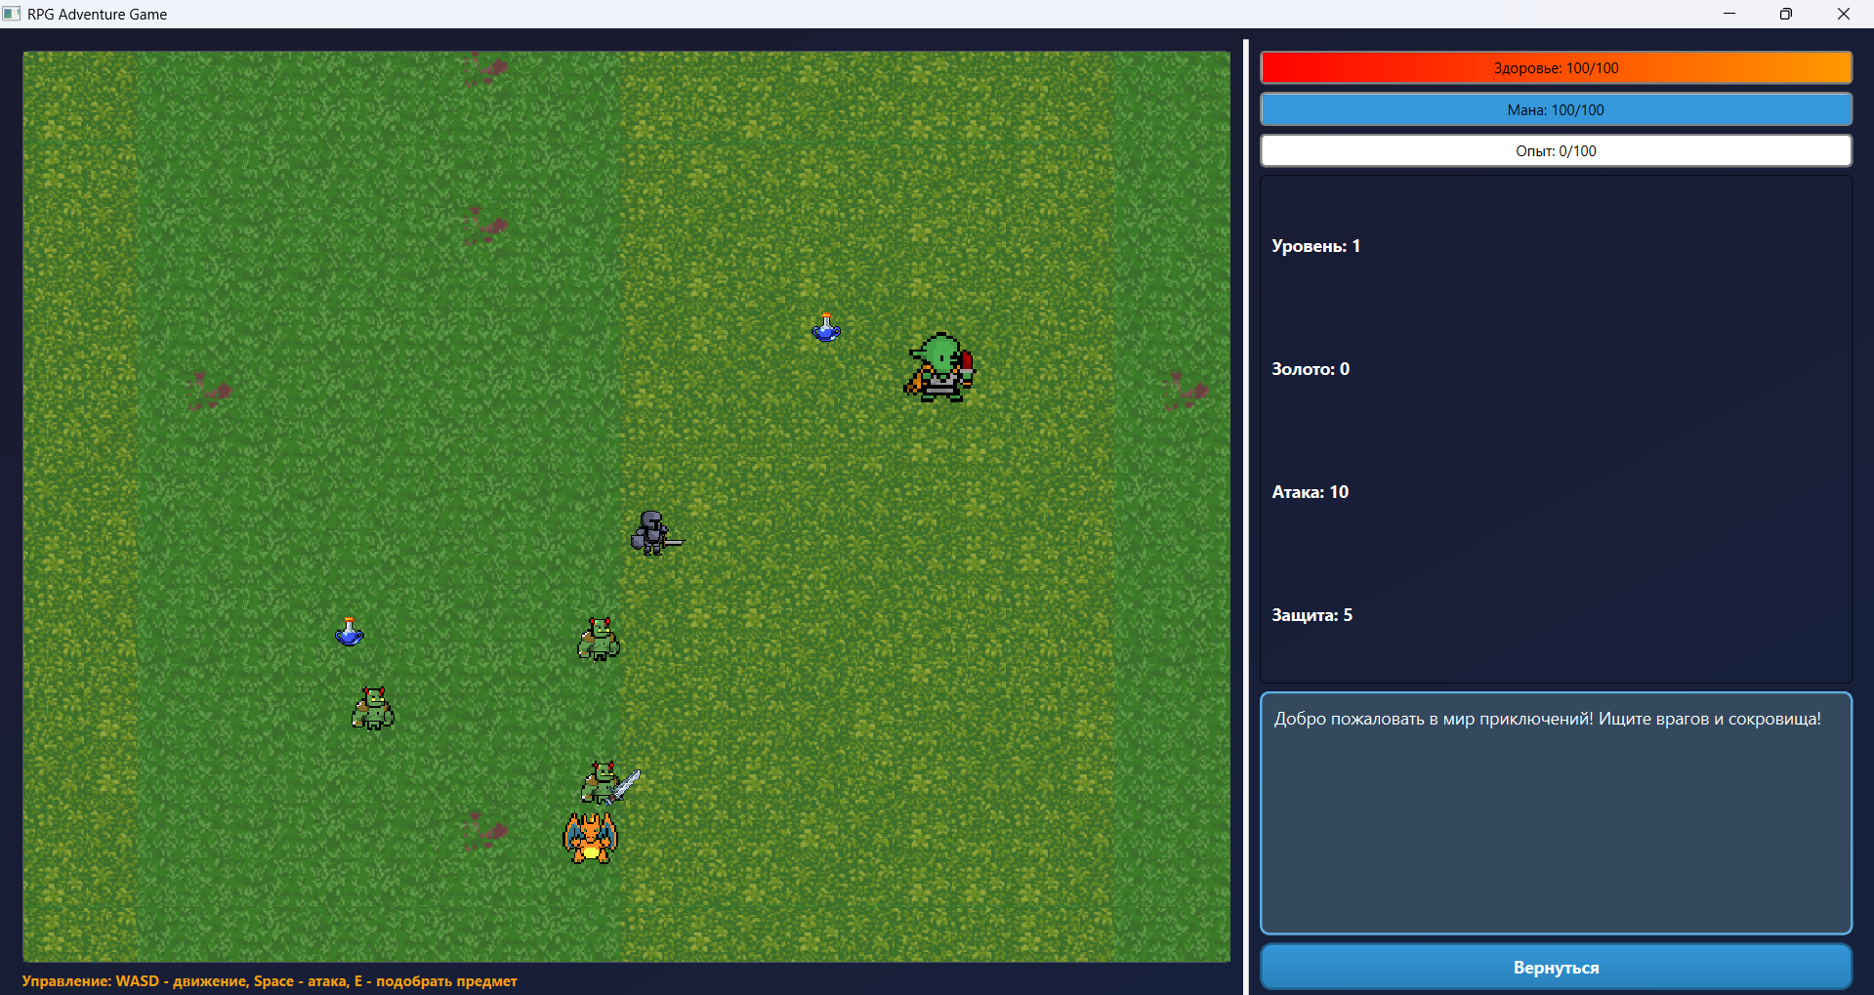

Рис. 2 Поле битвы

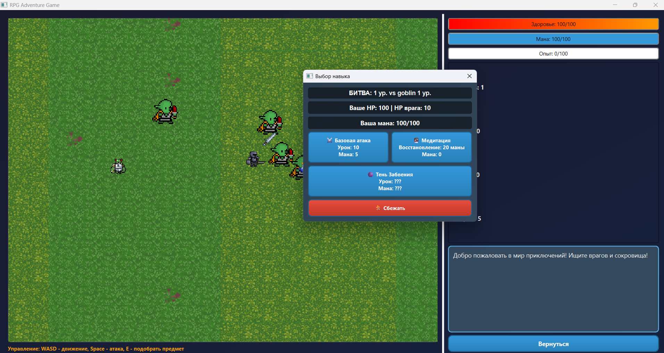Рис. 3 Боевая система